Filmek nyilvántartása  
4-es feladat

Teljes dokumentáció

Készítette:  
Rozsenich Levente,  
K4MHNV

Fogalomtár  
Háttérszál: A főprogrammal párhuzamosan futó mellékprogram.  
Grafikus interfész: A megjelenített felület amin a felhasználó interakcióba lép a programmal.  
Kalózmásolat: Illegálisan megszerzett másolat.

Célkitűzés

Program célja és célközönsége  
A cél egy lakossági felhasználásra szánt szoftver elkészítése, amellyel az otthoni adathordozónkon tárolt filmeket tarthatjuk nyilván.

Feladat elemzése

Funkcionális követelmények  
A megadott követelmények alapján az alkalmazás lényegében egy adatbázis, amit egy grafikus interfészen keresztül érünk el. Az interfész funkciói:

* film hozzávétele az adatbázishoz az adatainak megadásával (rendező(k), főszereplő(k), megjelenési év, eredetiség)
* figyelmeztetés duplikált film felvétele esetén
* filmek megjelenítése egy listában
* filmek kölcsönadása és ennek nyilvántartása (név, dátum, lejárat), karbantartása (lejárt, visszahozott kölcsönzések)
* kölcsönadott filmek kiemelése a listában
* film korábbi kölcsönadásainak követése és listázása
* kölcsönzések állapotának frissítése egy háttérszálon
* kölcsönzések megjelenítése egy listában
* kölcsönzött film visszahozása
* lejárt kölcsönzések kiemelése a listában
* figyelmeztetés kalózmásolat kölcsönadása esetén
* szűrés lehetősége a kölcsönzések közt dátum és név(töredék) megadásával
* álcázott pánikgomb a kalózmásolatok elrejtésére (az adatbázisban továbbra is szerepelni fognak, de nem listázza ki az interfész)
* a pánikgombot egy témaválasztónak álcázzuk

Megjegyzés  
Érdemes kibővíteni az alkalmazást:

* a filmek listájának szűrésével cím és/vagy évszám alapján
* filmek törlésével.

Szerepkörök

* Aktor: Kölcsönzős
* Funkciók:
  + Filmek karbantartása, azon belül
    - filmek listázása
    - filmek szűrése
    - új film felvétele az adatainak megadásával
    - film törlése
    - film kölcsönadása, ha a film kalózmásolat megkérdezi a felhasználót, hogy biztos-e benne
    - film részleteinek a megjelenítése
  + Kölcsönzések karbantartása, azon belül
    - kölcsönzések listázása
    - kölcsönzések szűrése
    - film visszahozása
    - kölcsönzések állapotának frissítése háttérszálon
    - kölcsönzés részleteinek megjelenítése
  + 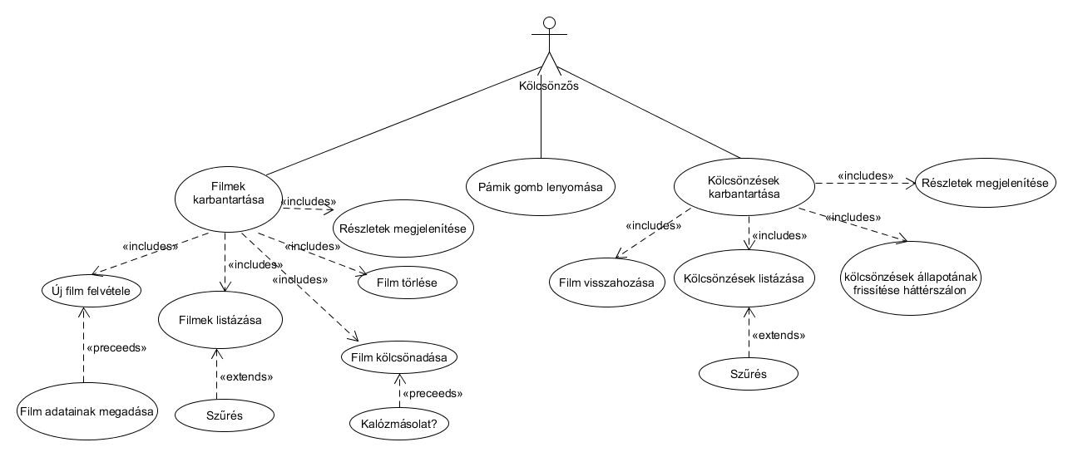Pánik gomb

Egyes funkciók részletezése – User Story  
Új film felvétele  
Amennyiben a „Hozzáad” gombra kattintunk,  
ha kitöltöttük legalább a *Cím* és *Megjelenés éve* adatmezőt a felugró ablakban,  
akkor a program hozzáadja a filmet az adatbázishoz.  
  
Film törlése  
Amennyiben a „Törlés” gombra kattintunk,  
ha a felugró ablakban az igen gombot választjuk,  
akkor a listában kiválasztott film törlésre kerül.  
  
Film kölcsönadása  
Amennyiben a „Kölcsönad” gombra kattintunk,  
ha a felugró ablakban helyesen kitöltjük a *Név, Kezdő dátum* és *Lejárati dátum* mezőket,  
akkor a kölcsönzés felvételre kerül a kölcsönzések közé.  
  
Film kiválasztása a listában  
Amennyiben a filmek listájában kiválasztunk egy elemet,  
akkor a film részletei megjelennek a „Film részletei” panelen és a korábbi kölcsönzései a „Kölcsönzési napló” panelen.  
  
Kölcsönzés kiválasztása a listában  
Amennyiben a kölcsönzések listájában kiválasztunk egy elemet,  
akkor a kölcsönzés részletei megjelennek a „Kölcsönzés részletei” panelen.  
  
Pánikgomb  
Amennyiben a pánikgomb lenyomásra kerül,  
akkor a kalózmásolatként megjelölt filmek elrejtésre kerülnek a listában és a felület színe megváltozik.  
  
  
Kölcsönzés befejezése  
Amennyiben a „Visszahoz” gombra kattintunk,  
akkor a kiválasztott kölcsönzés törlésre kerül a listából.

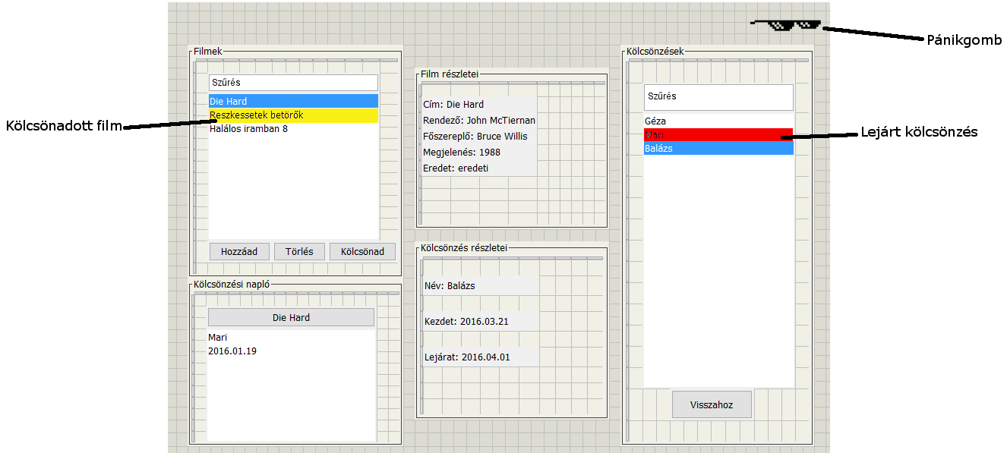Felhasználói felület mockup

Nem funkcionális követelmények  
A fő dizájnelvek a hordozhatóság és felhasználó-barátság.

Fejlesztői környezet  
A szoftver elkészítésére a NetBeans 8-as verziója fog szolgálni JAVA nyelvben, az adattáblákat JDBC-n keresztül kezeljük.

Futtatási környezet  
Célkörnyezet: Windows 8, 8.1, 10

Osztálydiagram  
  
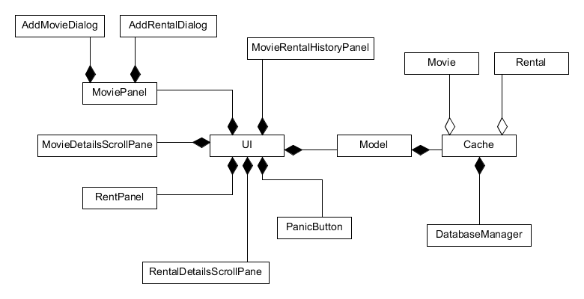

Adatbázis terv  
  
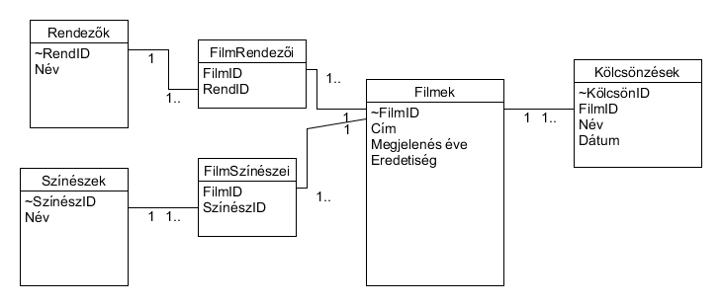

Tesztelési terv

Célkitűzés  
A felület mögötti üzleti logika tesztelése. Ez három osztályra szűkíti a tesztelést: Model, Movie, Rental. A tesztelést csak a nem triviálist metódusokon végezzük el.

Tesztelés

Model  
testGetMovies – a getMovies metódus tesztje. Egyben teszteli a DatabaseManager getMovies metódusát.  
testGetRentals – a getRentals metódus tesztje. Egyben teszteli a DatabaseManager getRentals metódusát.  
testAddMovieProgperUse – az addMovie metódus egy hibamentes lefutását ellenőrzi. Egyben teszteli a DatabaseManager addMovie metódusát.  
testAddMovieEmptyTitle – az addMovie metódus lefutását ellenőrzi meg nem adott cím esetén. Egy EmptyFieldExceptiont várunk eredményként.  
testAddMovieEmptyDirectors - az addMovie metódus lefutását ellenőrzi meg nem adott rendezők esetén. Egy EmptyFieldExceptiont várunk eredményként.  
testAddMovieEmptyActors - az AddMovie metódus lefutását ellenőrzi meg nem adott szereplők esetén. Egy EmptyFieldException-t várunk eredményként.  
testAddMovieTooEarlyReleaseDate – az addMovie metódus lefutását teszteli olyan lejárati datum esetén ami korábbi mint a kölcsönzés kezdete. Egy InvalidReleaseDateException-t várunk eredményként.  
testAddMovieDuplicateMovie – az addMovie metódust lefutását teszteli már az adatbázisban meglévő film hozzáadása esetén. Egy DuplicateMovieException-t várunk eredményként.  
testAddRentalProperUse – az addRental metódus egy hibamentes lefutását ellenőrzi. Egyben teszteli a DatabaseManager osztály addRental metódusát.  
testAddRentalEmptyName – az addRental metódus lefutását ellenőrzi nem megadott név esetén. Egy EmptyFieldException a várt eredmény.  
testAddRentalEmptyStartDate – az addRental metódus lefutását ellenőrzi nem megadott kezdődátum esetén. Egy EmptyFieldException a várt eredmény.  
testAddRentalEmptyEndDate – az addRental metódus lefutását ellenőrzi nem megadott lejáratidátum esetén. Egy EmptyFieldException a várt eredmény.  
testAddRentalInvalidStartDateFormat – az addRental metódust lefutását teszte rossz formátumú kezdődátumra.  
testAddRentalInvalidEndDateFormat – az addRental metódust lefutását teszte rossz formátumú lejáratidátumra.  
testAddRentalTooEarlyEndDate – az addRental metódus lefutását ellenőrzi korábbi lejáratidátum megadása esetén mint a kezdődátum. Egy InvalidStartAndEndDateException a várt eredmény.  
testAddRentalNonExistentMovie – az addRental metódus lefutását teszteli nem létező film megadása esetén. Egy NonexistentMovieException a várt eredmény.  
testAddRentalDuplicateRental – az addRental metódust lefutását teszteli már az adatbázisban szereplő kölcsönzés megadása esetén.  
testGetLegalMovies – a getLegalMovies metódust teszteli. Elég csak egy általános példára tesztelni, mivel a felületen keresztül nem tudunk hibás esetet kiváltani.  
testGetMovieById – a getMovieById metódust teszteli. Elég csak egy általános példára tesztelni, mivel a felület nem tud hibás működést kiváltani.  
testGetMovieRentalHistory – a getMovieRentalHistory metódus működését teszteli. Elég egy általános esetre tesztelni, mivel a felület nem tud hibás működést kiváltani.  
testGetMovieRentalHistoryValueAtIndexCheckIfReturnsString1 – a getMovieRentalHistoryValueAtIndex metódus működésének egy speciális esetét teszteli. Ellenőrzi, hogy a kezdődátum lekérdezésekor az tényleg String formátumban érkezik-e meg.  
testGetMovieRentalHistoryValueAtIndexCheckIfReturnsString2 – a getMovieRentalHistoryValueAtIndex metódus működésének egy speciális esetét teszteli. Ellenőrzi, hogy a lejáratidátum lekérdezésekor az tényleg String formátumban érkezik-e meg.  
testGetLegalRentals – a getLegalRentals metódust teszteli. Elég egy általános esetre tesztelni, mivel a felület nem tud hibát előidézni a működésben.  
testRemoveMovie – a removeMovie metódust teszteli. Elég egy általános esetre tesztelni, mivel a felület nme tud hibás működést előidézni. Egyben teszteli a DatabaseManager removeMovie metódusát.  
testRemoveRental– a removeRental metódust teszteli. Elég egy általános esetre tesztelni, mivel a felület nme tud hibás működést előidézni. Egyben teszteli a DatabaseManager osztály removeRental metódusát.  
testIsRentedTrue – az isRented metódust teszteli. Elég egy általáos esetre megnézni, mivel a felület, nem tud hibás működést előidézni. Ez a teszt egy igaz lefütást tesztel.  
testIsRentedFalse – az isRented metódust teszteli. Elég egy általáos esetre megnézni, mivel a felület, nem tud hibás működést előidézni. Ez a teszt egy hamis lefütást tesztel.  
testIsRentalOverdueTrue – a isRentalOverdue metódust tesztelin. Elég egy általános lefutásra tesztelni, mivel a felület nem tud hibás lefutást előidézni. Ez egy igaz lefutást tesztel.  
testIsRentalOverdueFalse – a isRentalOverdue metódust tesztelin. Elég egy általános lefutásra tesztelni, mivel a felület nem tud hibás lefutást előidézni. Ez egy hamis lefutást tesztel.

Movie  
Két metódusát teszteljük az osztálynak, az equals-t és getValueAtIndex-et.  
Az equals tesztesetei először egy igaz működést vizsgálnak, majd utána a mezőnkénti eltérés működését ellenőrzik.  
A getValueAtIndex tesztjei mezőnként ellenőrzik a helyes működést.

Rental  
A tesztelés analógus a Movie osztályéval.

Telepítési útmutató  
A projekt egy derby adatbázist használ. A program elvárja az adatbázis meglétét a kész táblákkal. Az adatbázis elérését, felhasználónevét, jelszavát a DatabaseManager osztályban konfigurálni kell.

Egyéb megjegyzések  
Az adatbázis gyors létrehozására a mellékelt SQL_TABLE_BUILDER.txt áll rendelkezésre.  
A Model osztály init metódusa adatokkal tölti fel az adatbázist.